

Kungsbacka IWC Månadsbrev: Nr.11-12 2022-23
D236 President: Rose-Marie Green-Lundin
Sverige Sekreterare: Ulla Ahlerup
2023-06-04

Världspresident: Zenaida Farcon
Motto: " Work Wonders"
Kära IW-vänner!
Vårt sista klubbmöte för detta IW-år, hölls på Vallda GK en supervarm dag i slutet på maj.
Vi satt i det glasade uterummet och där vi serverades en underbart god fisksoppa och en morotskaka med sommarblommor på till kaffet. Så läckert!
Silviasjuksköterskan Therese Kleveland berättade om sitt arbete i vården med ”demenssjuka”. Hon berättade om hur olika demenssjukdomar kan yttra sig och att man som silviasyster arbetar utifrån Silviahemmets vårdfilosofi med en vård som utgår från varje person. Det finns 75 Silviasjuksköterskor i Sverige och Silviahemmet startades en gång av drottning Silvia.
Hon gav också några tips när man träffar en demenssjuk person:
Ta med foton på vänner att prata kring och sjung tillsammans.
Hon tackade för det stipendium hon fått från IW för att gå denna viktiga utbildning.
När man lyssnat på Therese Kleveland kände man hur viktig denna kunskap och denna vårdinriktning som hon utbildats i borde fler få del av.

Vi avslutade mötet med vårt årliga presidentskifte. Rose-Marie Green-Lundin lämnade presidentkedja och klubba till vår nya president Berit Kembro.
Tack Rose-Marie för ett år som du rott så säkert iland och välkommen Berit Kembro att leda oss under nästa IW-år.

Kommande program:
21 augusti – Sommarlunch på Särö Blomstermåla (inbjudan bifogad)
18 september – Årsmöte
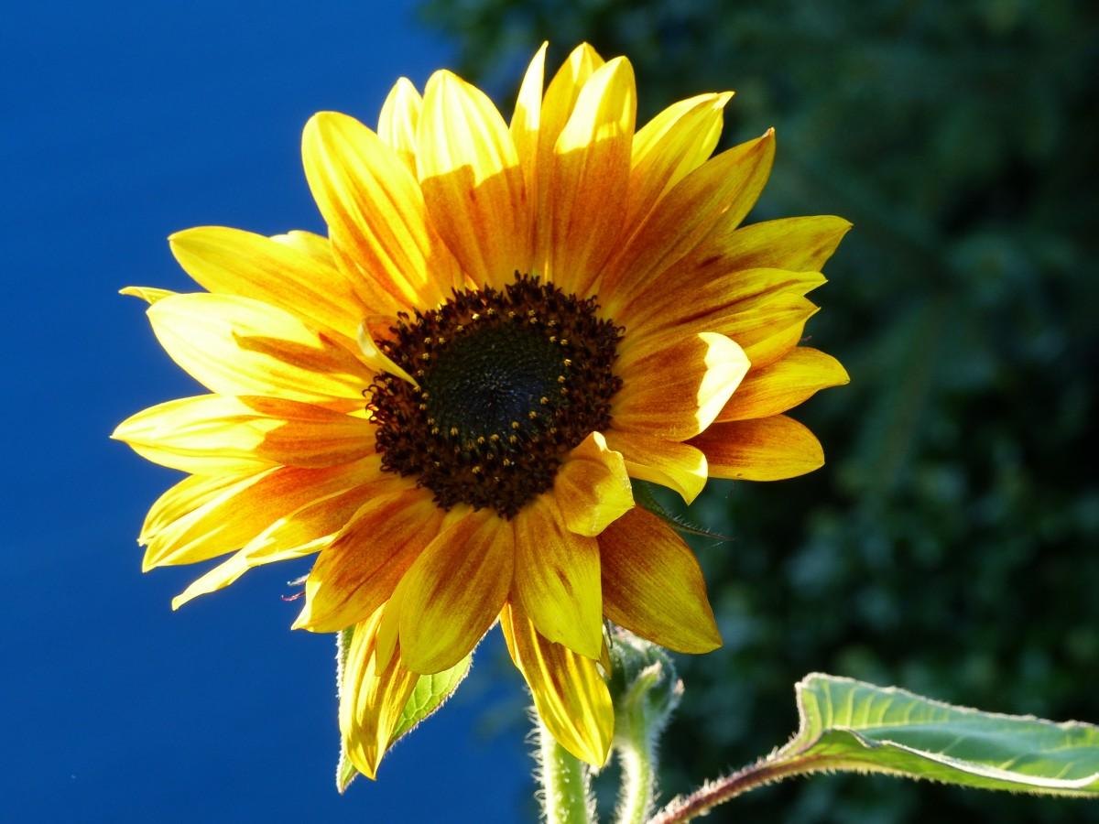
7 oktober DÅM i Trollhättan
16 oktober – klubbmöte
20 november – klubbmöte
18 december – klubbmöte ( Julfest)

Påminnelse: Årsavgiften är höjd till 575 kr och betalas in efter 1 juli.
Betala till PG 498 14 76-7

Styrelsen önskar er en härlig sommar!
Ulla Ahlerup

